棠外附小六年级第九周托管
数 学 试 题
班级 姓名 得分
一、填空。
1、$\frac{1}{8}=\frac{8}{( )}=\frac{( )}{\text{20}}=( )\text{\%}=\left( \right)$=3÷( ) (填小数)
2、圆的直径有6厘米增加到8厘米，圆的面积增加了（ ）
3、一件上衣降价20%，表示上衣（ ）比（ ）降的钱是（ ）的20%，也可以表示现价是原价的（ ）。
4、一次作业中，文文做对4道题，错了1道题，她的错误率是( )。
5、一条高速公路全长240千米，先修了全长的20%，又修了$\frac{1}{5}$千米，还剩下（ ）千米没修。
6、一张长13厘米，宽9厘米的长方形纸板，最多可以剪（ ）个半径2厘米的圆。
7、60米的$\frac{1}{6}$，刚好是40米的( )%。
8、已知油菜籽的出油率为42%，有1050千克菜籽，会榨( )千克的菜油，如果榨出1050千克的菜油，用( )千克菜籽。
9、已知a、b是不为0的数，a的30%等于b的40%，比较：a（ ）b。
10、在“①$\frac{3}{4}$×$\frac{2}{5}$ ②$\frac{3}{4}$÷$\frac{2}{5}$ ③$\frac{3}{4}$×$\frac{5}{4}$ ④$\frac{3}{4}$÷$\frac{5}{4}$”四个算式中，得数小于$\frac{3}{4}$的算式个数有（ ）。

二、计算下列各题。
1、单位换算。
3公顷500平方米=（ ）公顷 0.04平方米=（ ）平方厘米
1.567平方米=（ ）平方米（ ）平方分米（ ）平方厘米
2平方米4平方分米30平方厘米=（ ）平方米
4.15时=（ ）时（ ）分 3.5立方分米=（ ）毫升
26吨306千克=( )吨 3.001吨=( )吨( )千克

2、脱式计算（能简算的要简算）。
13×（3.69-1.8）+11.1×13 ÷+× 0.89×100.1

23.19+2.4+2.91+14.6 18.5-（5.6+4.8）÷1.3 × +×+×

四、图形计算
1、阴影部分面积是多少？ 2、下图是在圆中画了一个最大的正方形,则图中阴影部分的面积是多少？
8cm
6cm

五、解决问题
1、下面是淘气家六月份的生活开支情况统计图。如果淘气家六月份的总收入是2500元，那么这个月哪两样开支最多？一共是多少元？
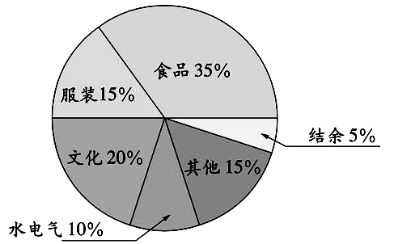

2、园林工人用一根长20米的绳子测一棵古树的直径，他们把绳子绕在大树上，绕了两圈还多1.16米，这棵古树的横截面面积是多少？

3、李师傅第一月生产了440个零件,合格率是85%;第二个月生产了560个零件,合格率为95%,李师傅这两个月生产零件的合格率是多少?(百分号前保留一位小数)

4、一桶油，第一次倒出26升，第二次倒出了总数的20%，还有14升，第二次倒出油多少升？

$\frac{2}{7}$5、小明读一本故事书，第一天读了全书的 ，第二天读了余下页数的60%，已知第二天比第一天多读了6页。这本故事书多少页。

6、服装厂生产一批服装，已经生产了计划的40%，如果再生产160套，就超额完成了$\frac{1}{5}$，已经生产了多少套服装？

思维训练：
- 有一件商品原价200元，降价30%后，再想恢复原价，应提价百分之几才恢复原价？

2、六年级一班同学数学成绩平均为91.5分，复查时发现计算成绩时将一位同学的98分误看成89分计算了。重新计算后，全班平均分是91.7分，六年级一班共有多少名学生？

3、筑路队修一段路，第一天修了全长的又100米，第二天修了余下的 ，还剩500米，这段公路全长多少米？（倒推法解题）

4、将从1开始的自然数分组如下：
（1），（2，3，4），（5，6，7，8，9），（10，11，12，13，14，15，16）……按此规律第15组第7个数是（ ）？

